|  |  |
| --- | --- |
| Gerb-BMSTU_01 | **Министерство науки и высшего образования Российской Федерации**  **Федеральное государственное бюджетное образовательное учреждение**  **высшего образования**  **«Московский государственный технический университет**  **имени Н.Э. Баумана**  **(национальный исследовательский университет)»**  **(МГТУ им. Н.Э. Баумана)** |

ФАКУЛЬТЕТ **ИНФОРМАТИКА И СИСТЕМЫ УПРАВЛЕНИЯ**

КАФЕДРА **КОМПЬЮТЕРНЫЕ СИСТЕМЫ И СЕТИ (ИУ6)**

НАПРАВЛЕНИЕ ПОДГОТОВКИ **09.04.01 Информатика и вычислительная техника**

**Отчет по лабораторной работе 4**

***по дисциплине «Языки программирования для работы с большими данными»***

Студент ИУ6-21М **\_\_\_\_\_\_\_\_\_\_\_\_\_\_\_\_\_ Прокопенко М. О.**

(Группа) (Подпись, дата) (И.О.Фамилия)

Руководитель **\_\_\_\_\_\_\_\_\_\_\_\_\_\_\_\_\_ Степанов П. В.**

(Подпись, дата) (И.О.Фамилия)

*2020 г.*

**Задание 1:**

**Вариант 5:** Создать класс Cinema (кино) с внутренним классом, с помощью объектов которого можно хранить информацию об адресах кинотеатров, фильмах и времени сеансов.

**Код программы:**

Файл Main.java:

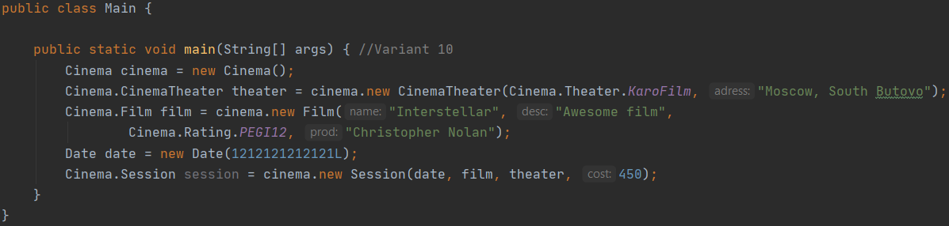

Файл Cinema.java:

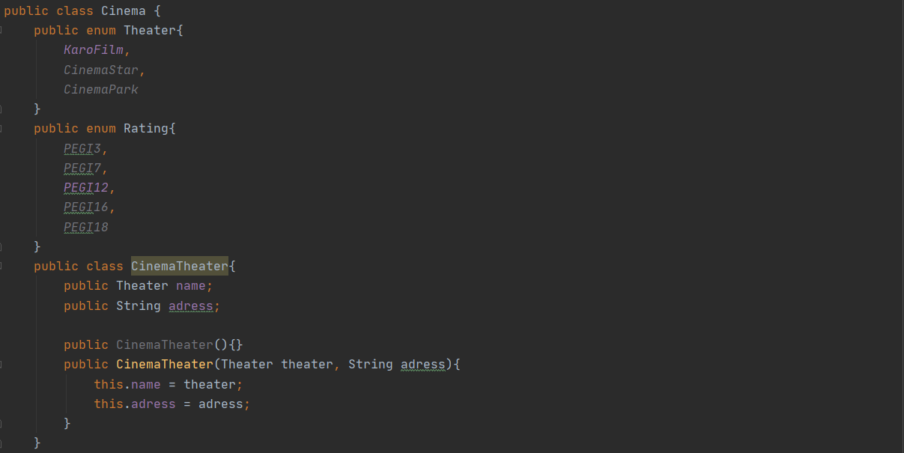

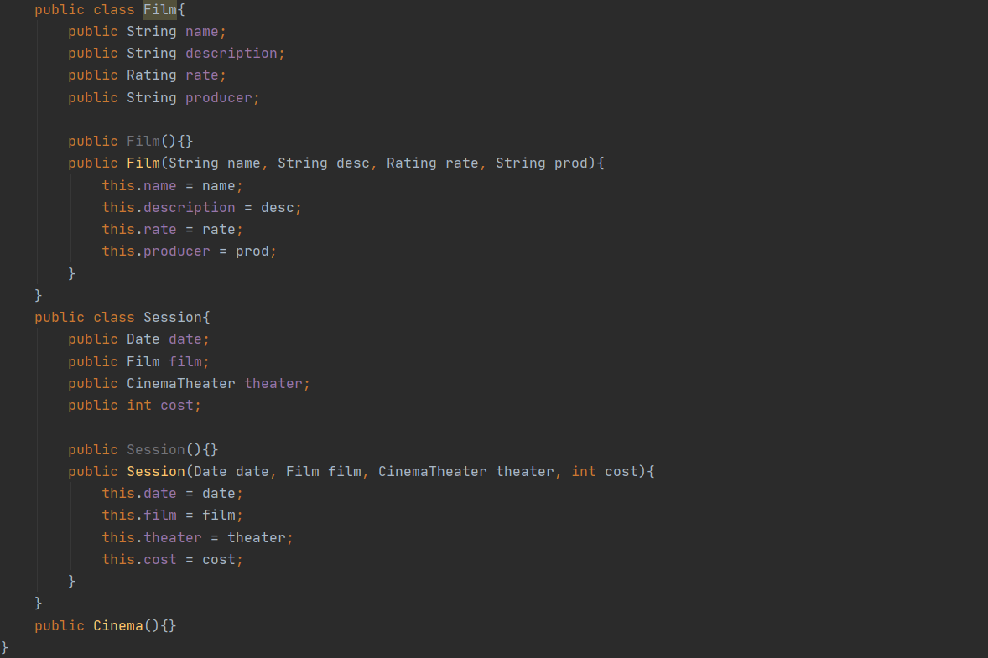

Проверка правильности работы:

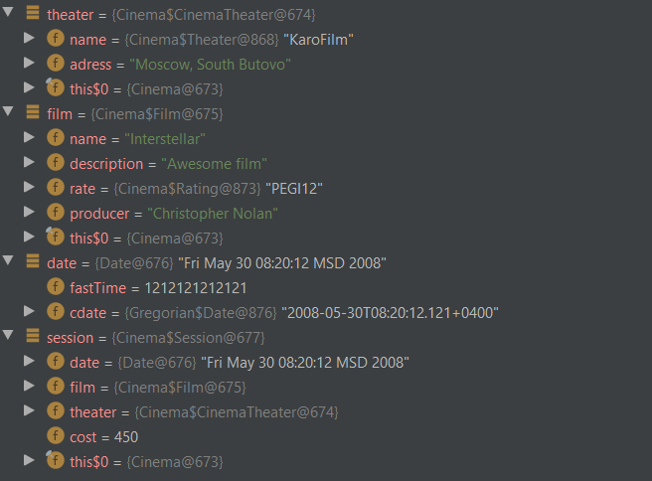

**Вывод:** Был создан класс, который хранит информацию в классах, созданных в нем. Программа работает корректно.

**Задание 2:**

**Вариант 4:** Реализовать абстрактные классы или интерфейсы, а также наследование и полиморфизм для следующих классов interface Здание <- abstract class Общественное Здание <- class Театр;

**Код программы:**

Файл Main.java:

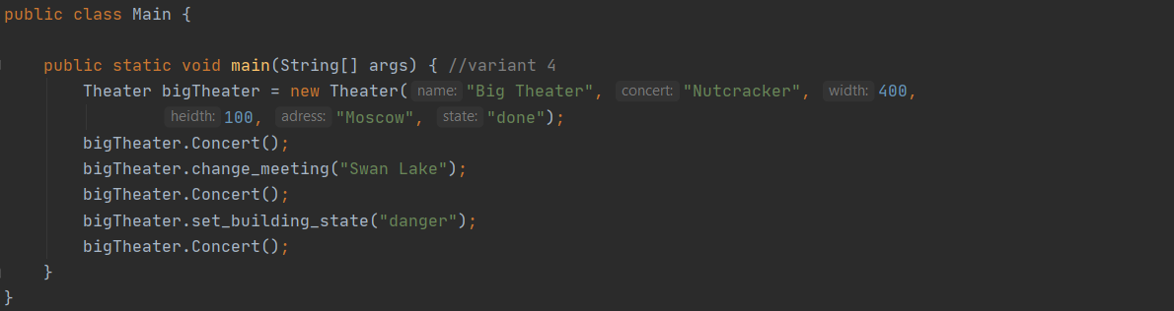

Файл Building.java:



Файл SocialBuilding.java:

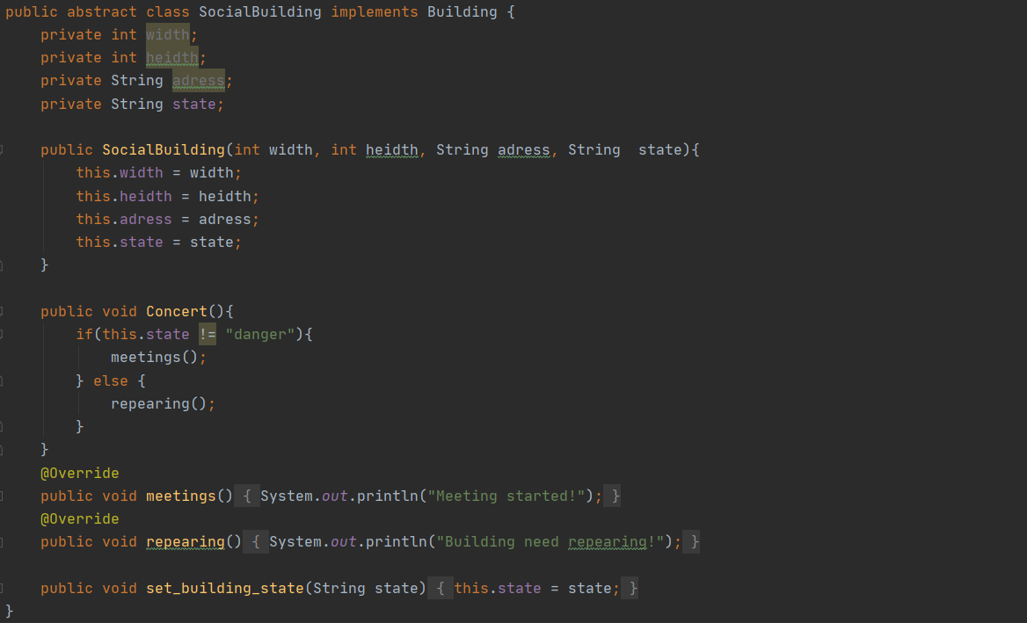

Файл Theater.java:

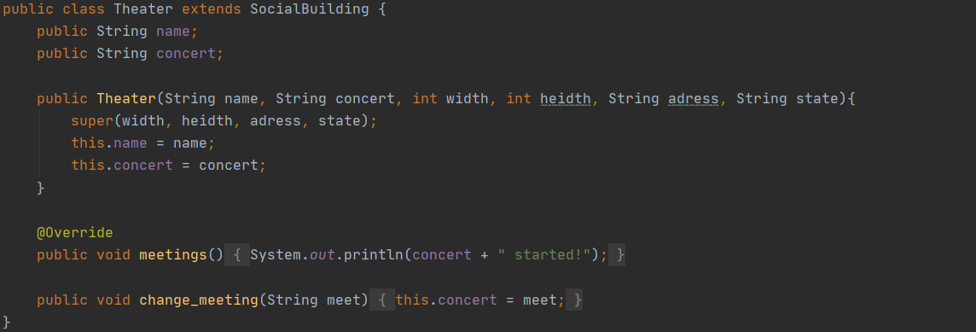

Проверка правильности работы:

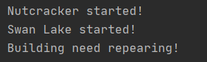

**Вывод:** Для реализации класса Театр, был создан интерфейс Здание и абстрактный класс Публичное Здание. Программа работает корректно.